
Задания для интернет-марафона в рамках Декады наук
(1-4 классы)
Задания Интернет-марафона можно выполнить в любой день с 25 января по 10 февраля. Работы с ответами сдаются классному руководителю.
По итогам в параллелях классов выявляется победитель.
- Кроссворд по сказкам А.С. Пушкина
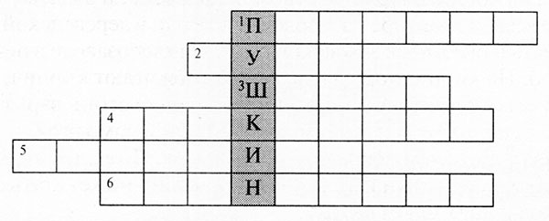
1. Чуть опасность где видна,
Верный сторож, как во сне,
Шевельнется, встрепенется,
К той сторонке обернется.
Кто этот предсказатель беды?
2. Как назывался остров, который лежал на пути в царство славного Салтана?
3. В кого превратился царь Гвидон, когда в третий раз полетел на корабле к своему отцу царю Салтану?
4. Волшебный предмет, которым владела злая мачеха из «Сказки о мертвой царевне и о семи богатырях».
5. Злая, коварная сватья — баба...
6. Дядька тридцати трех богатырей.
- Закончи пословицы:

Без труда ……….

Сделал дело ……..

За двумя зайцами погонишься……..

Семеро одного………

- Замени крылатые фразы одним словом:

Из кожи вон лезть- ………………………..

Как сельдей в бочке- …………………………

Ловить на лету- ………………………………

Писать как курица лапой- ……..
- Определи из какой сказки герои:

Балу, Каа, Багира - ……..

Удав, слонёнок, попугай- ….

Вовка, царь, двое из ларца- …..

Карабас, папа Карло, Джузеппе- ……..
- Запиши, что обозначают эти слова:

Перст- …

Око- ……

Чело- ……

Уста- ……..

- Вспомни, кто из сказочных героев говорил эти слова:
а) «Где убийца, где злодей?
Не боюсь его когтей!»
б) «Мой милый, хороший,
Пришли мне калоши!»
в) Он рычит, и кричит,
И усами шевелит:
"Погодите, не спешите,
Я вас мигом проглочу!
Проглочу, проглочу, не помилую".
7. В кого превратились герои сказок?
а) Великан-людоед из сказки «Кот в сапогах»?
б) Одиннадцать братьев-принцев?
в) Мыши из сказки «Золушка»
8.«Писатели, поэты, сказочники и их произведения»
1. Кто автор повестей о Незнайке и его друзьях?
2. Назовите автора, который придумал Чебурашку.
3. Что надел Рассеянный с улицы Бассейной вместо шляпы?
9.По началу произведения определи его жанр:
1) Унылая пора! Очей очарованье!
Приятна мне твоя прощальная краса... ___________________________
2) Мартышка к старости слаба глазами стала;
А у людей она слыхала,
Что это зло еще не так большой руки... ____________________________
3) В лето 1037 заложил Ярослав город великий, у того же города Золотые ворота; заложил же и церковь Святой Софии... ______________________
4) Как-то летом я зашел в садик, - я не знаю, как он называется, на
Васильевском острове, около белой церкви. Была у меня с собой интересная книга, я засиделся, зачитался и не заметил, как наступил вечер. ___________________________________
5) Остался Садко на синем море.
Со тоя со страсти со великие
Заснул на дощечке дубовой... __________________
10. Расшифруй названии сказки:
ЛОБОКОК –
ТОК И СИЛА –
КВОЛ И ЗАОК –
КОРОМОЗ –
КАШУЗОЛ –

